

จ.สงขลา จัดประชุมเพื่อระดมความคิดเห็นในการจัดทำแผนปฏิบัติการวิทยาศาสตร์ เทคโนโลยี และนวัตกรรม ในการแก้ไขปัญหาการกัดเซาะชายฝั่งทาง จ.สงขลา
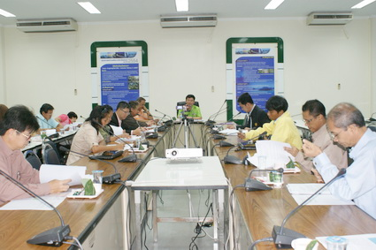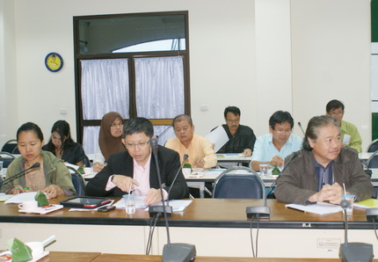
เช้าวันนี้ (24 พ.ย. 54) เวลา 09.00 น. ที่ห้องประชุม CEO ชั้น 5 ศาลากลางจังหวัดสงขลา รศ.ดร.ประวิทย์ โตวัฒนะ ผู้อำนวยการสถาบันทรัพยากรทะเลและชายฝั่ง ประธานการประชุมเพื่อระดมความคิดเห็นในการจัดทำแผนปฏิบัติการวิทยาศาสตร์ เทคโนโลยี และนวัตกรรม ในการแก้ไขปัญหาการกัดเซาะชายฝั่งทางจังหวัดสงขลา เพื่อทำให้พื้นที่แห่งนี้ สามารถคงสภาพอยู่ได้อย่างสมบูรณ์
รศ.ดร.ประวิทย์ โตวัฒนะ ผู้อำนวยการสถาบันทรัพยากรทะเลและชายฝั่ง เปิดเผยว่า การจัดทำแผนพัฒนา วทน. ฉบับที่ 1 ให้มีความสมบูรณ์มากยิ่งขึ้นจำเป็นอย่างยิ่งที่จะต้องมีการนำแผนไปสู่การปฏิบัติได้จริง รวมถึงมีกลไกในการติดตามและประเมินผลการดำเนินงานจึงเป็นที่มาของการทำแผนปฏิบัติการรายพื้นที่ทั่วประเทศ เพื่อให้หน่วยงานต่างๆ ได้ร่วมกันระดมความคิดเห็นต่อการจัดทำแผนปฏิบัติการรายพื้นที่ร่วมกันและหน่วยงานต่างๆ ทั้งภาครัฐและเอกชนสามารถนำแผนปฏิบัติการรายพื้นที่ที่สำเร็จแล้วไปใช้เป็นแนวทางในการจัดทำแผนงานโครงการหรือกิจกรรมของหน่วยงานตนเองต่อไป จึงได้จัดทำแผนโดยมีการประสานงาน และประชุมหารือร่วมกันกับจังหวัดและกลุ่มจังหวัด หน่วยงานต่างๆ ในระดับจังหวัดที่เกี่ยวข้อง รวมถึงหน่วยงานในระดับท้องถิ่น เช่น อบจ. หรือเทศบาล ที่ได้เข้ามามีส่วนร่วมต่อการจัดทำแผนปฏิบัติการรายพื้นที่ร่วมกัน เพื่อจะได้นำแผนนี้ไปเป็นแนวทางต่อการจัดทำแผนชุมชนด้าน วทน. และร่วมบูรณาการแผนงานโครงการความร่วมมือด้วยการนำเทคโนโลยีไปประยุกต์ใช้บริหารจัดการพื้นที่ต่อไปในอนาคต
**********************************************
ปสุตา แก้วมณี // ข่าว
วิชราวุฒิ แกล้วกล้าหาญ // ภาพ
24 พ.ย. 54
สำนักงานประชาสัมพันธ์จังหวัดสงขลา

